**วิธีการใช้งาน The Shop**

1.เมื่อเราเข้าใช้งานเราจะต้องlogin ระบบก่อน

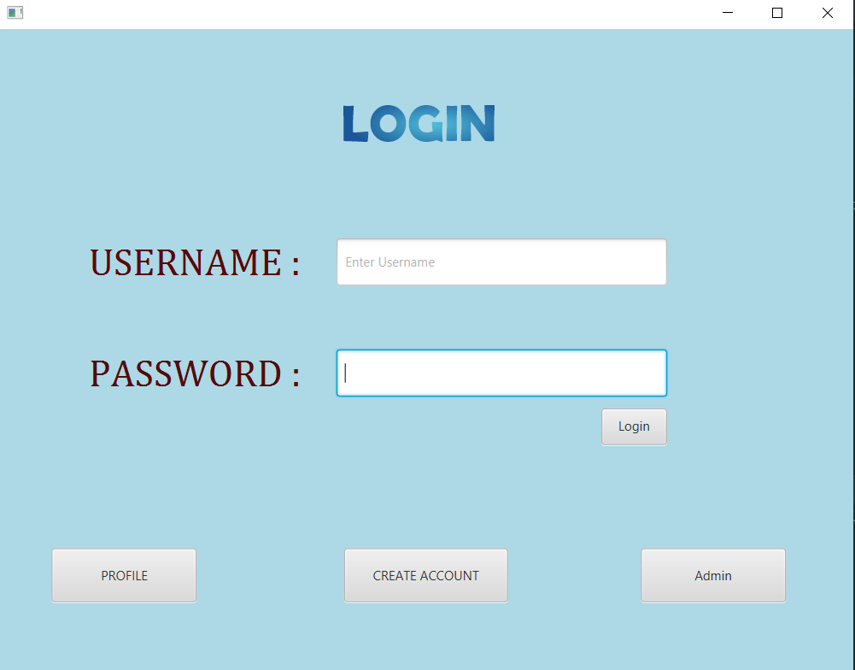

พอเรากดไปที่ profile ก็จะเป็นรายละเอียดของคนทำโปรเจคและวิธีการใช้งานของระบบ โดยหน้าผู้จัดทำหรือprofile นั้น

จะมีทั้งหมด 2 หน้าด้วยกัน

หน้าแรก

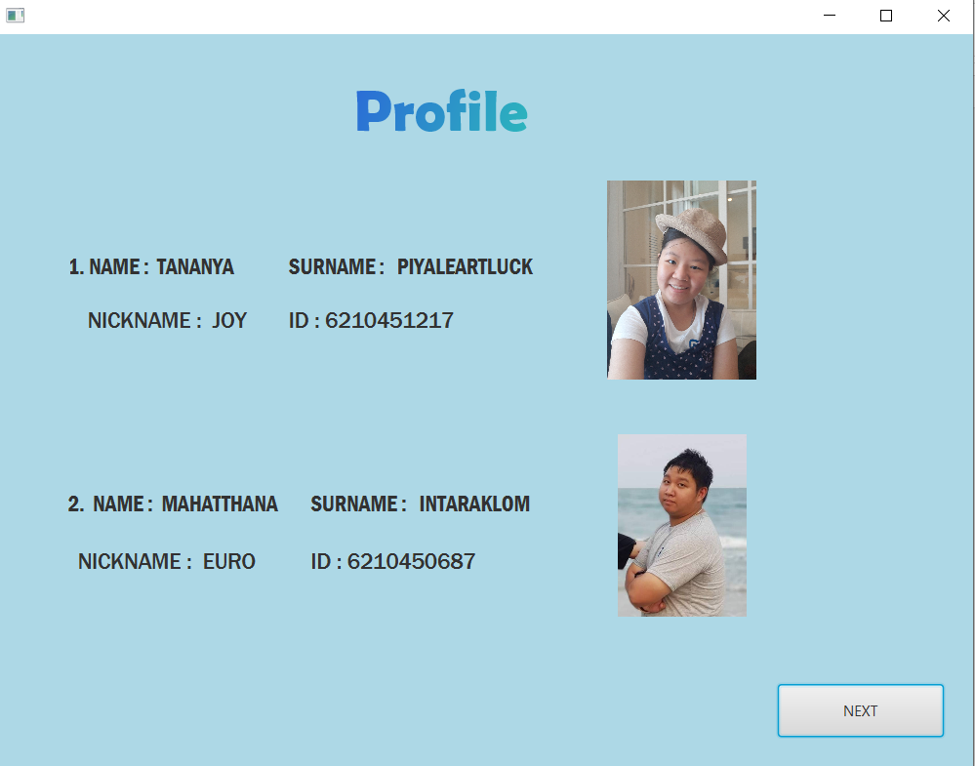

หน้าที่ 2

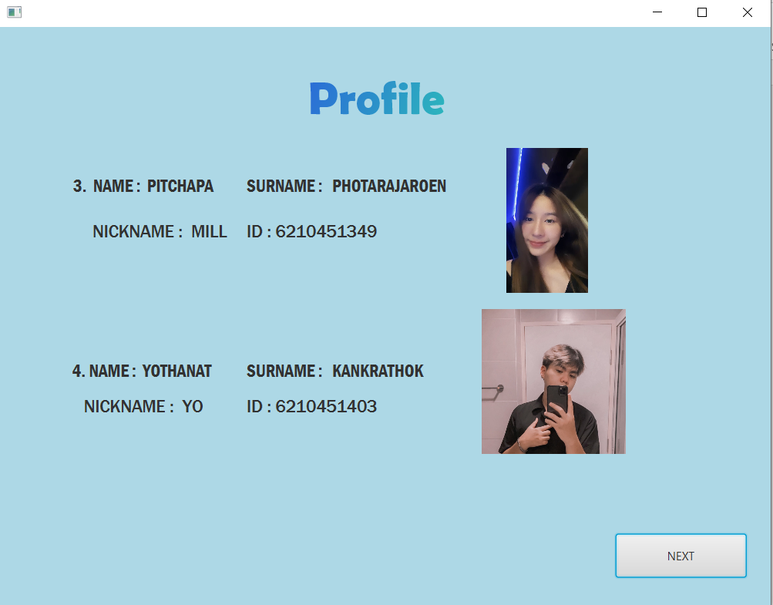

ต่อจากหน้า profile ก็จะเป็นคำแนะนำในการใช้งานของระบบ

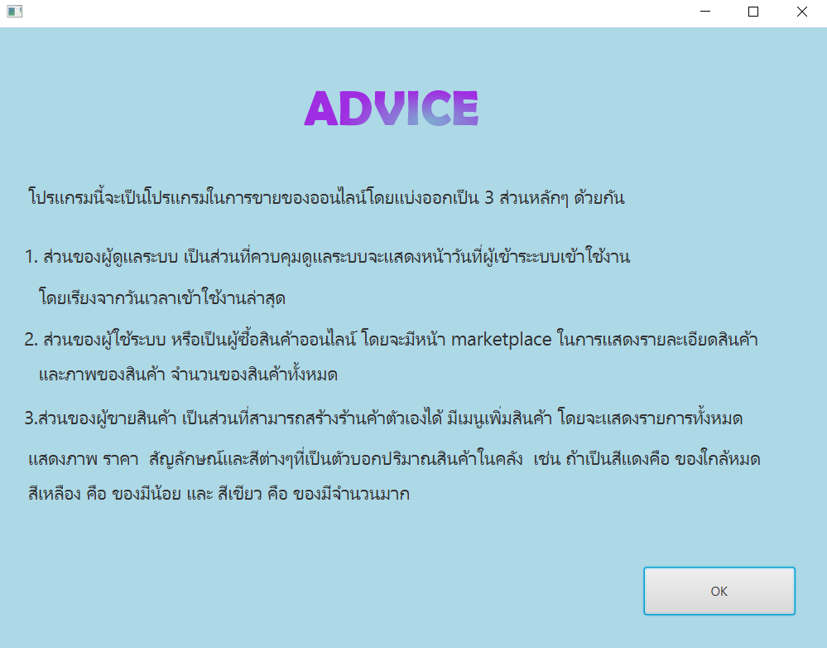

เมื่อกดปุ่มOK ก็จะกลับมาหน้าlogin เหมือนเดิม



ปุ่มต่อมาก็จะเป็นปุ่ม CREATE ACCOUNT ใช้สำหรับผู้ซื้อเท่านั้นเมื่อกดปุ่มก็จะเป็นหน้าลงทะเบียน

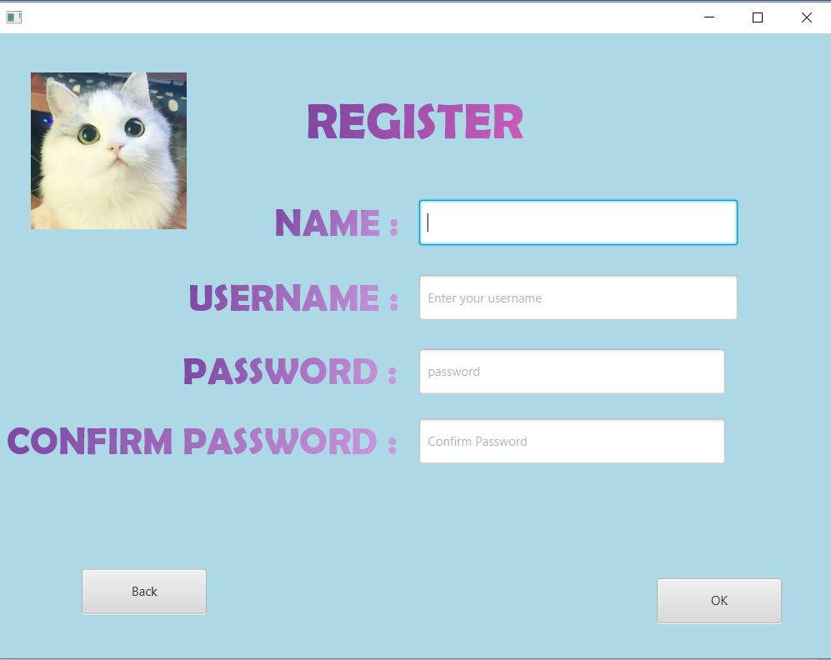

เมื่อกรอกข้อมูลเสร็จแล้วกดปุ่ม OK ก็จะไปหน้า MarketPlace เป็นหน้ารวบรวมสินค้าต่างๆ

เมื่อกลับมาสู่หน้าLogin ปุ่มถัดไปคือปุ่ม ADMIN เป็นการ login ของ admin

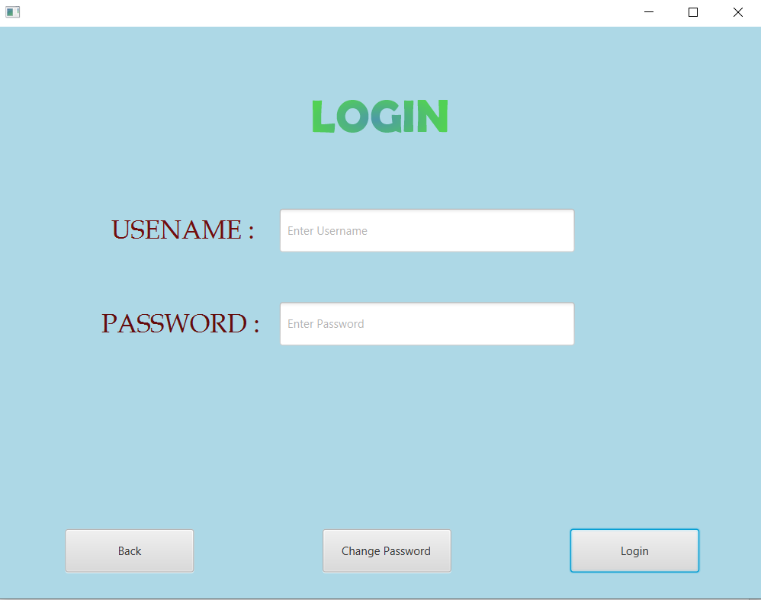

เมื่อกดปุ่ม Back ก็จะกลับไปหน้า Login main เหมือนเดิม



แต่ถ้าหากกดปุ่มchange password ก็จะสามารถเปลี่ยน password ได้ และกดปุ่ม confirm ก็จะเป็นการบันทึก

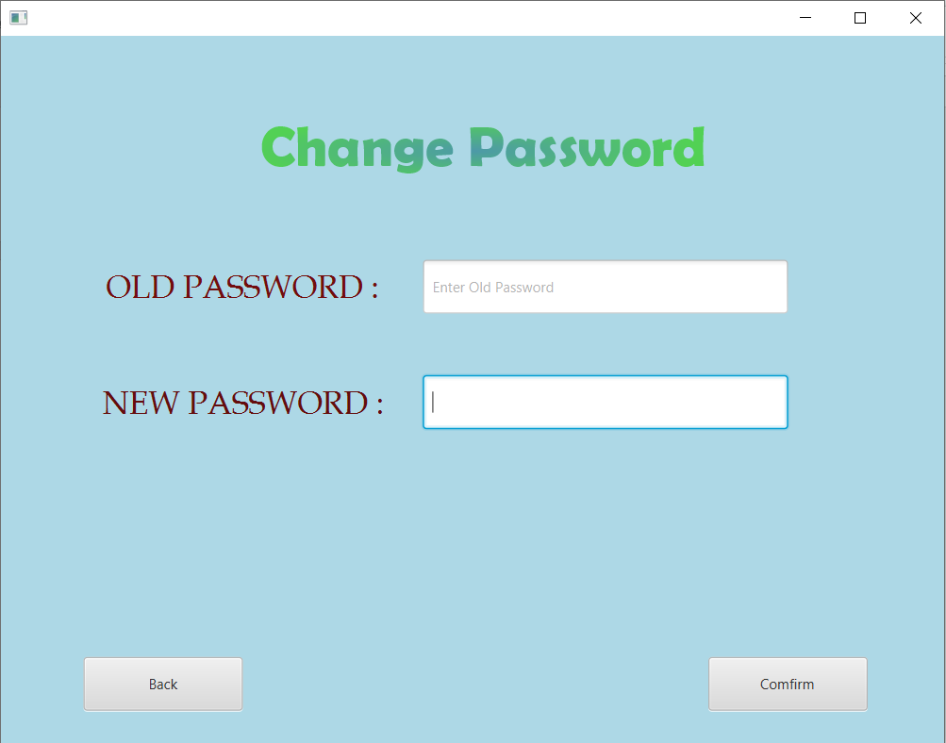

เมื่อกด confirm แล้วจะกลับไปหน้าเดิม

กลับมาที่หน้า login เมื่อเราทำการใส่ username และ password แล้วจะมีหน้าให้เราเลือกว่าเราคือใคร

หรือกดปุ่ม Logout เพื่อออกจากระบบ

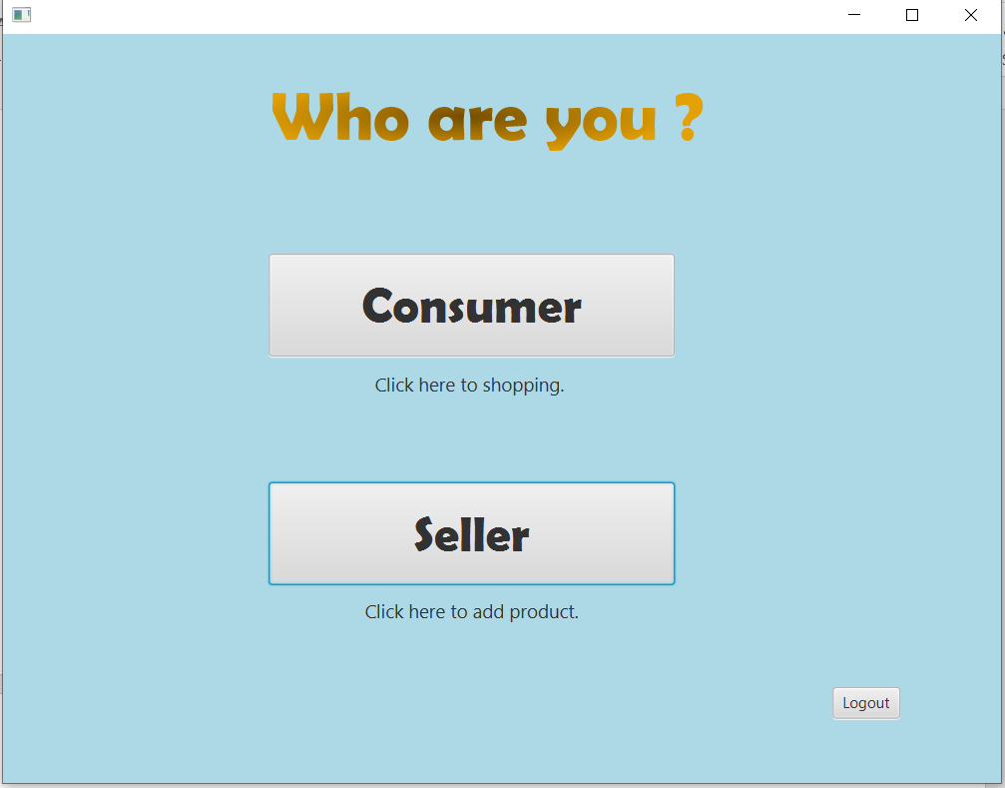

ถ้าหากกดที่เป็น consumer ก็จะไปหน้า market Place

และถ้ากดปุ่ม Seller ก็จะไปหน้า The Shop เพื่อสามารถเพิ่มสินค้าหรือตั้งค่าระบบได้หรือ log out

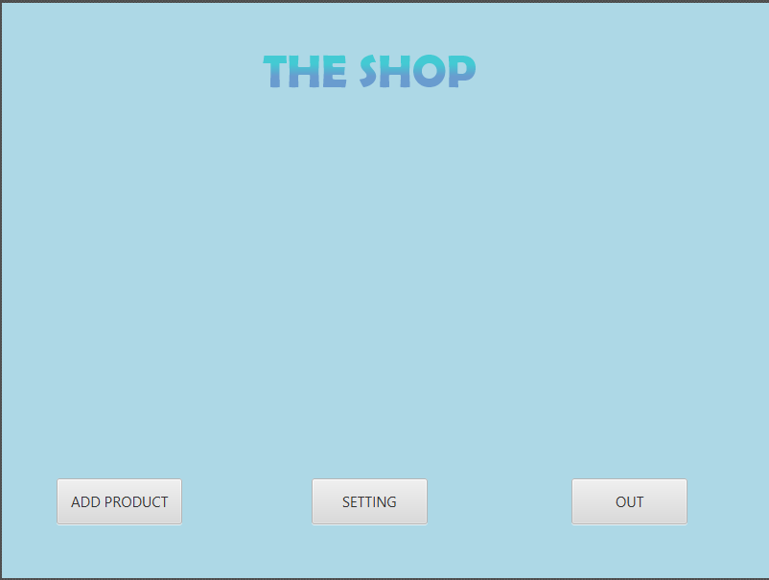

ถ้าหากกดปุ่ม ADD PRODUCT เป็นการเพิ่มสินค้า

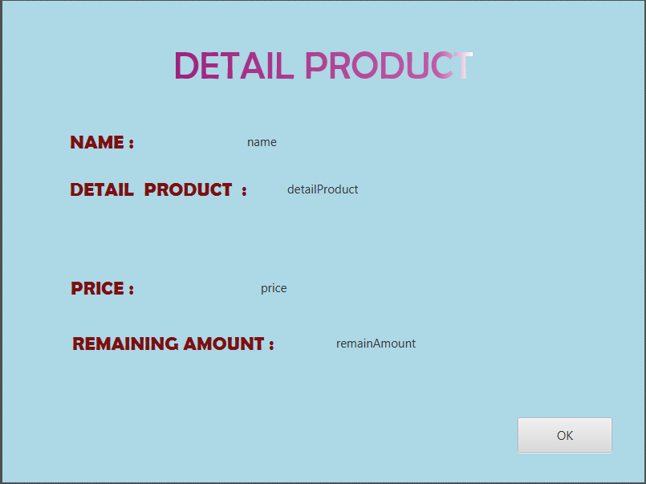

และถ้ากดปุ่ม setting ก็จะเป็นการ set ค่าต่างๆ ยกตัวอย่างเช่นพวกสี และสัญลักษณ์ต่างๆ เป็นต้น

เมื่อกดปุ่ม OK ก็จะที่หน้าตรวจสอบสินค้า

และเมื่อกดปุ่ม OK อีกครั้งก็จะมาที่หน้ารายละเอียดสินค้าที่เลือกไว้ทั้งหมด

และเมื่อกดปุ่ม OK อีกครั้งจะกลับมาที่หน้า Login ดังเดิม